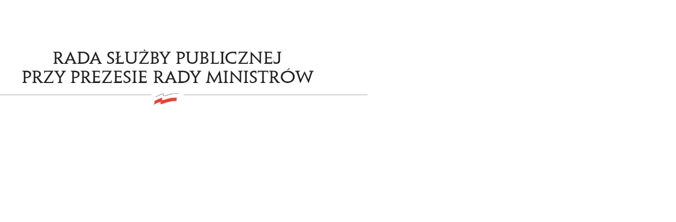

RSP.3612.7.2020.MB

Uchwała nr 61

Rady Służby Publicznej
z dnia 27 lipca 2020 roku

w sprawie: proponowanego na rok 2021 wskaźnika wzrostu wynagrodzeń w państwowej sferze budżetowej, w zakresie służby cywilnej

Rada Służby Publicznej pozytywnie opiniuje proponowany na rok 2021 wskaźnik wzrostu wynagrodzeń w państwowej sferze budżetowej, w zakresie służby cywilnej.

